Ressort: Glasbau | Datum: 19.10.2022 | Text und Bild unter: www.der-pressedienst.de/glasbau

Rund 1.000 Wohnungen mit circa 77.000 Quadratmeter Nutzfläche

Glasfassade sorgt für moderne Optik und Sonnenschutz
Im 3. Bezirk in Wien, auf dem Gelände des alten Zollamtes, sind drei imposante Hochhäuser entstanden, das TrIIIple. Das Besondere an ihnen ist nicht nur, dass sie Wohnen und Arbeiten auf modernste Weise unter einem Dach verbinden. Die Tetris-Figuren ähnliche Silhouette der jeweils über 100 Meter hohen Wohntürme mit ihren markanten Glasfassaden könnte zu einem neuen architektonischen Wahrzeichen der Donaumetropole werden.
Das Wiener Stadtbild wird geprägt durch zahlreiche romanische, gotische und barocke Bauten. Der Donau City Tower 1 (DC Tower 1) oder der Campus der Wirtschaftsuniversität Wien sind dagegen Vertreter der architektonischen Moderne. Mit dem TrIIIple Wien hat die Donaumetropole nun noch einen weiteren Vertreter einer neuen Architektursprache hinzubekommen. Direkt am Donaukanal, gegenüber dem grünen Prater, beherbergen die drei rund 100 Meter hohen Türme über 1.000 Wohnungen, eine Bibliothek, Einkaufsmöglichkeiten sowie Cafés und Restaurants. Die drei Gebäude, die sich unter anderem durch ihre bauplastische Ausformulierung unterscheiden, bilden ein signifikantes Hochhaus-Ensemble. Das Konzept beruht auf drei im Dialog stehende, skulptural stark ausgeprägte Einzelbaukörper, die so bisher einzigartig in Wien sind. Das TrIIIple Wien ist eine Erweiterung des Projekts „TownTown“– dem größten öffentlich-privaten Partnerschaftsprojekt Österreichs. Mit ihren bis zu 15 Meter tiefen Auskragungen, erinnern die drei Türme figürlich an das bekannte Tetris-Computerspiel.

Erstes Bauprojekt dieser Art

Das TrIIIple entstand in Zusammenarbeit der Projektpartner Soravia und ARE Austrian Real Estate, die für die Millionenmetropole neuen Wohnraum schaffen wollten. Denn, wie viele andere Großstädte, erfährt auch Wien derzeit einen großen Zulauf. In der Stadt leben mittlerweile so viele Einwohnerinnen und Einwohner wie nie zuvor: fast 2 Millionen. Das TrIIIple ist hierbei ein Vorzeigeprojekt, denn es ermöglicht eine neue Dimension in Sachen Wohnen und Leben direkt am Donaukanal. Durch die unvergleichliche Angebotsvielfalt, zu der unter anderem ein Concierge-Service, Eventküchen, Rooftop Pools und eine Bibliothek sowie eine Party- und Barbecue-Lounge gehören, bleiben hier kaum Wünsche der Bewohnerinnen und Bewohner offen.

Die vielfältigen Gastronomieangebote sowie Einkaufsmöglichkeiten sind zudem für die Öffentlichkeit frei zugänglich. Mittlerweile seien laut Investorenangabe fast alle der 33 bis 165 Quadratmeter großen Wohnungen in den Türmen 1 und 2 verkauft. Turm 3, der vom grünen Prater aus gesehen rechte Turm, verfügt über rund 670 Micro-Apartements mit einer Größe von 21 bis 57 Quadratmeter für Studierende und Young Professionals. Durch die Überdeckelung der angrenzenden Autobahn A 4 wurde ein rund 4.000 Quadratmeter großer Park geschaffen – der darüber hinaus als direkter Zugang zum Donaukanal dient.

Nachhaltigkeit weitergedacht

Die unmittelbare Nähe zum grünen Prater und Donaukanal verleiht den drei Hochhäusern einen besonderen Charme. Doch damit nicht genug: Der Donaukanal dient darüber hinaus als Heiz- und Kühlsystem für das TrIIIple. Wasser wird aus dem Donaukanal über ein Rohrsystem in die Technikzentrale geleitet. Dort wird, ähnlich einer Kraft-Wärme-Kälte-Kopplungsanlage, die Temperatur des Heiz- und Kühlsystems der drei Häuser mit dem Donauwasser ausgetauscht. Dem Donaukanal wird kurzfristig Wasser entnommen und in Heizwärme oder Kälte umgewandelt. Nach der Nutzung wird das Flusswasser mit einem geringen Temperaturunterschied wieder zurück in den Donaukanal geleitet. Auf diese Weise erzielen die Gebäude bei der Wärme- und Kälteproduktion eine Ersparnis von rund 2.100 Tonnen CO₂ pro Jahr.

Um die Energiekosten grundsätzlich niedrig zu halten sowie eine optimale Wärmedämmung zu erzielen, wurden im gesamten Gebäude Solarlux Sonnenschutzgläser verbaut. Diese Gläser sorgen zudem für ein behagliches Raumklima – und das zu jeder Jahreszeit. „Dies gelingt durch eine spezielle Beschichtung, die auf mindestens eine Glasoberfläche aufgetragen wird“, erklärt Hannes Spiss, Geschäftsführer der Isolar Glas Beratung. „Die Strahlungsenergie der Sonne besteht aus sichtbarem Licht, kurzwelliger UV-Strahlung sowie langwelliger Infrarot-Strahlung“, weiß der Glasexperte. Die Hälfte der auf der Erdoberfläche ankommenden Energie sei das sichtbare Licht, die andere Hälfte bestehe überwiegend aus infraroter Strahlung. „Die Solarlux Beschichtung lässt das sichtbare Licht in das Gebäudeinnere und reflektiert die anderen Strahlungsbereiche wieder nach außen ab“, so Spiß und führt weiter aus: „Somit wird das Risiko sommerlicher Überhitzung wesentlich reduziert. Wohingegen in den Wintermonaten Energie gewonnen werden kann und gleichzeitig dämmende Low-E-Beschichtungen den Wärmeverlust drastisch reduzieren“.

Sonnen- und Schallschutz als Herausforderung

Die Anforderungen an die Wärmedämmung und den Sonnenschutz sowie an die Ästhetik waren aber nicht die Einzigen, die die Gläser zu erfüllen hatten. „Durch die unmittelbare Nähe zu den beiden Autobahnen A 4 und
A 23 musste das Glas besondere Schallschutzkriterien erfüllen“, erzählt Spiß. Auch die bauplastischen Ausformulierungen in Form der bis zu 15 Meter tiefen Auskragungen seien eine große Herausforderung für alle beteiligten Bauunternehmen gewesen. „Und nicht zuletzt stellte uns die große Menge an Isolierglas für die Fassaden vor logistische Herausforderungen“, so der Glasexperte weiter. Denn immerhin seien in Summe 4.000 Quadratmeter Solarlux Sonnenschutzgläser an den Fassaden der TrIIIple-Türme verbaut worden.

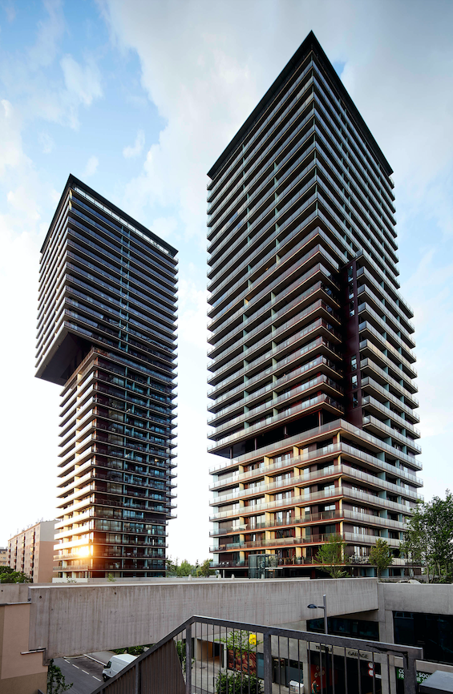

Das TrIIIple ermöglicht Wohnen in einer neuen Dimension und zählt als moderne Erweiterung der Business-Stadt TownTown.
Bildquelle: ISOLAR GLAS Beratung
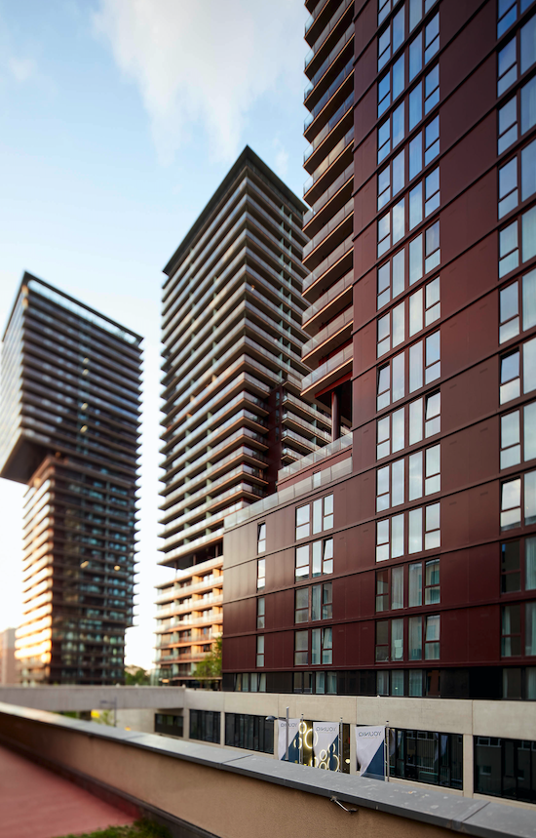
Isolar bietet Sonnenschutzgläser in rund 60 verschiedenen Ausführungen. Alle Isolar-Gläser sind zudem problemlos mit weiteren Funktionen wie Schall- oder Vogelschutz kombinierbar.
Bildquelle: ISOLAR GLAS Beratung

Objektlegende

- Projektpartner
SORAVIA, Town Town, Thomas-Klestil-Platz 3, 1030 Wien, Österreich
ARE Austrian Real Estate GmbH, Trabrennstraße 2b, 1020 Wien, Österreich

- Architektur:
Henke Schreieck Architekten ZT GmbH, Neubaugasse 2/5, 1070 Wien, Österreich

- Fassadenbau:
Sauritschnig Alu-Stahl-Glas GmbH, Industriestraße 2, 9300 St. Veit/Glan, Österreich

- Glasherstellung- und Lieferung über den ISOLAR-Partner:
Glas Natter GmbH, Äußere Wiener Straße 7, 93055 Regensburg

Über die Unternehmensgruppe ISOLAR GLAS Beratung:
Die ISOLAR® GLAS Gemeinschaft ist ein europaweites Netzwerk flachglasverarbeitender Unternehmen. Mit mehr als 30 mittelständischen, konzernunabhängigen Unternehmen ist sie eine der größten Vereinigungen dieser Art. Alle Betriebe arbeiten zusammen auf der Basis gemeinsamer Produkt- und Qualitätsstandards. Organisatorischer Rahmen bildet die IGB – die ISOLAR® GLAS Beratung in Kirchberg (Hunsrück). Glasspezifische technische Fragestellungen im Kontext Normung, Produktzulassungen, Produktsicherheit und Anwendungsfragen werden hier zentral beantwortet.

Kontakt: PR-Kontakt:

ISOLAR GLAS Beratung GmbH ecomBETZ PR
Hannes Spiss Klaus Peter Betz
Geschäftsführer Goethestraße 115
Otto-Hahn-Straße 1 73525 Schwäbisch Gmünd
55481 Kirchberg Tel.: 0 71 71 / 9 25 29 91
Tel.: 0 6763 / 521 E-Mail: k.betz@ecombetz.de
E-Mail: hannes.spiss@isolar.de

